**--- يك سطر فاصله (با قلم B Nazanin 14پررنگ)---**

**--- يك سطر فاصله (با قلم B Nazanin 14پررنگ)---**

**راهنماي تنظيم مقالات یازدهمین کنگره ملی و سومین کنگره بین‌المللی علوم دامی ایران**

**عنوان حداكثر در 20 كلمه با قلم B Nazanin 14 پر رنگ، كه معرف موضوع و هدف تحقيق باشد.**

**--- يك سطر فاصله (با قلم B Nazanin 14پررنگ)---**

نام و نام خانوادگي نويسنده اول 1، نويسنده دوم 2،*، ... در يك يا دو سطر با قلم B Nazanin 11 معمولی (از آوردن عناويني مانند مهندس و دكتر در ابتداي اسامي خودداري شود. نويسنده عهده‌دار مكاتبات با علامت ستاره مشخص شود)

--- يك سطر فاصله (قلم B Nazanin 12 معمولی)---

1. مرتبه نویسنده، آدرس كوتاه نويسنده اول با قلم Nazanin B 10 ساده
2. مرتبه نویسنده، آدرس كوتاه نويسنده اول با قلم Nazanin B 10 ساده

*ایمیل نویسنده مسئول:(آدرس پست الكترونيك Times New Roman 8)

--- يك سطر فاصله (قلم B Nazanin 12 ساده)---

**چكيده**

براي نوشتن چكيده از قلم B Nazanin 12 ساده استفاده شود. چکیده، حداکثر در 250 كلمه به صورت تک‌ستونی كه حاوي بيان مسئله، اهداف پژوهش، مواد و روش ها و نتايج كلي پژوهش باشد.

**كلمات كليدي:** بين 3 تا 6 كلمه در ارتباط مستقيم با موضوع و محتواي مقاله، با قلم B Nazanin 12.

--- يك سطر فاصله (قلم B Nazanin 12 ساده)---

**مقدمه**

اندازه کاغذ 21 × 7/29 سانتي‌متر (قطع A4)، حدود بالا، پايين، چپ و راست صفحه به ترتیب برابر با 3، 5/2، 5/2 و 5/2 سانتي‌متر انتخاب شود. مقاله بايد **به صورت تک ستوني و حداکثر در 5 صفحه** تهيه شود. از همین فایل برای آماده‌سازی مقاله استفاده شود. متن اصلي مقاله شامل مقدمه، مواد و روش‌ها، نتایج و بحث و نتيجه‌گيري کلی مي‌باشد. متن مقاله با قلمB Nazanin 12 ساده تایپ شود. عنوان همه بخش‌ها با قلم B Nazanin 12 پر رنگ تايپ شود. در صورت داشتن زیر بخش از قلم B Nazanin 11 پر رنگ استفاده شود. خط اول همه پاراگراف‌ها بايد داراي تو رفتگي به اندازه cm 5/0 باشد. متن مقاله بايد به صورت تك‌فاصله (Single space) تهيه شود. براي تايپ كلمات لاتين، از قلم Times New Roman 10 استفاده گردد.

در مقدمه بايستي موضوع مورد پژوهش معرفي و فرضيه مورد نظر تعريف گردد. به اهم كارهاي پژوهشي انجام شده قبلي در خصوص موضوع اشاره و لزوم زمينه پژوهش مورد نظر تشريح شود و هدف مطالعه مشخص گردد.

--- فاصله با قلم B Nazanin 12 ساده---

**مواد و روش‌ها**

بخش مواد و روش‌ها شامل مواد مورد استفاده و شرح روش‌هاي جديد به كار رفته و يا ذكر ماخذ روش‌هاي متداول و شناخته شده است. برای واژه‌ها و نام‌های خارجی، تا حد ممکن از معادل‌های فارسی مصوب استفاده شود. در مورد نام‌هاي خارجي غامض يا معادل‌هاي فارسي غير مصطلح، فقط در اولين ارجاع و بلافاصله پس از آوردن آن‌ها، معادل لاتين آن را به صورت زيرنويس در پايين همان صفحه قيد نماييد. در صورت نياز به درج زيرنويس، همه موارد فارسي، به صورت راست‌چين با قلم B Nazanin 10 ساده و موارد لاتين، به صورت چپ‌چين با قلم Times New Roman 8 نوشته شوند.

**فرمول‌ها و روابط رياضي**

براي نمايش روابط و فرمول‌هاي رياضي از جدول دو ستوني با خطوط نامريي مطابق نمونه زير استفاده گردد. در ستون سمت راست اين جدول، شماره رابطه و در ستون سمت چپ، رابطه يا فرمول مورد نظر نوشته شود. براي نوشتن فرمول‌ها از Microsoft equation استفاده كرده و از آوردن آن‌ها به صورت تصويري خودداري شود. همه فرمول‌ها مانند نمونه‌هاي زير به ترتيب از 1 شماره گذاري شوند و شماره هر فرمول، داخل پرانتز قرار گيرد.

|  |  |
| --- | --- |
| (1) | $$F=C+T$$ |
| (2) | $$F.f=C.c+T.t$$ |

در متن مقاله حتماً به شماره روابط و فرمول‌های مورد استفاده ارجاع داده شود و از به کاربردن عباراتی مانند "رابطه زیر" جداً پرهیز گردد.

**واحدها**

واحد اعداد يا كميت‌هايي كه در متن، جدول‌ها و شكل‌ها مي‌آيند، يا عنوان محورهاي يك نمودار را بيان مي‌كنند، بايد به زبان فارسی و به صورت استاندارد و در سيستم SI ذكر شوند.

**جدول‌ها**

**هر جدول، بايد داراي شماره و عنوان (توضيح) باشد كه به زبان فارسی به صورت وسط‌چین بالاي جدول با قلم B Nazanin 10 پر رنگ تايپ و به ترتيب از 1 شماره‌گذاري شود.** بهتر است جدول‌ها در داخل متن و پس از جايي كه به آن‌ها ارجاع داده مي‌شود، درج گردند. عنوان ستون‌هاي جداول بايستي به صورت وسط‌چين (B Nazanin 10 پر رنگ) و كليه متون فارسي در ستون اول در داخل جدول به صورت راست‌چين (B Nazanin 10 ساده) و سایر متون به صورت وسط‌چین تايپ شوند. تا حد امکان خطوط عمودی و افقی داخلی جدول به صورت نامرئی در جدول باشند. ذكر واحد كميت‌ها در جدول الزامي است. هر جدول با يك سطر خالي فاصله از متن ‌قبل و بعد آن قرار گيرد.

--- فاصله با قلم B Nazanin 12 ساده---

**جدول 1) ولتاژ حسگرهای مرزی در هر موقعیت شیء هدف با ابعاد مختلف**

|  |  |  |  |  |  |  |  |
| --- | --- | --- | --- | --- | --- | --- | --- |
| موقعیت |  | ابعاد شیء هدف | | | | | |
|  | کوچک | |  | متوسط |  | بزرگ |
| XXXXXR1 |  | 78/675 | |  | 235/987 |  | 594/453 |
| XR2XXXX |  | 305/879 | |  | 557/987 |  | 1221/432 |
| XR3XXXX |  | | 788/875 |  | 1253/98 |  | 1503/321 |

--- فاصله با قلم B Nazanin 12 ساده---

**شكل‌ها و نمودارها**

**هر شكل و نمودار بايد داراي شماره و عنوان (توضيح) باشد كه به صورت وسط‌چين و به زبان فارسی در زير آن با قلم B Nazanin پررنگ و اندازة 10 تايپ و به ترتيب از 1 شماره‌گذاري مي‌شود.** نمودارها و شكل‌ها مي‌توانند به صورت رنگي و يا سياه و سفيد باشند ولي به گونه‌اي كه در صورت چاپ سياه و سفيد رنگ‌ها و جزئيات آن‌ها قابل تشخيص باشد. شكل‌ها در داخل متن و در جايي كه به آن‌ها ارجاع مي‌شود، درج گردند. ذكر واحد كميت‌ها در شكل‌ها الزامي است. در متن مقاله بايد به همه شكل‌ها ارجاع شود. نمودارها نیز با عنوان شکل نام‌گذاری شود. به عنوان مثال در شکل 1 تصویری نشان داده شده است.

در تهيه شكل‌ها توجه كنيد كه اندازه اعداد، واژه‌ها، كميت‌ها و راهنماي منحني‌ها (legend) به قدر كافي بزرگ باشد تا پس از درج در مقاله، كاملاً واضح و خوانا باشند. هر شكل را با يك سطر خالي فاصله از متن قبل و بعد آن قرار دهيد. توجه شود كه خود شكل‌ها و نمودارها نيز، همانند جدول‌ها بايد به صورت وسط‌چین در ابتدا و یا انتهای صفحه قرار گیرند.

--- فاصله با قلم B Nazanin 12 ساده---

**نتایج و بحث**

قسمت نتایج در برگيرنده نتايج حاصل از پژوهش به صورت متن، جدول و شكل است. قسمت بحث شامل مقايسه نتايج پژوهش‌هاي مشابه و بحث پیرامون دلایل علمی موثر در بروز نتایج آزمایش می باشد.

--- فاصله با قلم B Nazanin 12 ساده---

**نتيجه‌گيري کلی**

وجود بخش جمع‌بندي و نتيجه‌گيري پس از متن اصلي مقاله الزامي است. در این بخش جمع‌بندی کلی از مقاله ارائه گردد.

--- فاصله با قلم B Nazanin 12 ساده---

**تشكر و قدرداني**

در صورت لزوم، از تأمين‌كنندگان بودجه، امكانات و اشخاص ديگری كه در انجام تحقيق كمك كرده‌اند، در حداكثر 4 سطر یا 40 کلمه سپاس‌گزاري شود و با قلم B Nazanin 12 ساده نوشته شود.

--- فاصله با قلم B Nazanin 12 ساده---

**منابع**

**منابع داخل متن**

در کل متن مقاله سعی شود که حداکثر از 14-10 منبع بسته به حجم مقاله استفاده گردد. ارجاع به منابع در داخل متن ترجیحاً در انتهای جمله و با ارائه شماره منبع در براکت فارسی (کلید shift+O و shift+I) انجام گردد. متن زیر برای مثال ارائه می‌شود:

از توموگرافی امپدانس الکتریکی برای بررسی کیفیت و غلظت شیر [1]، گوشت ماهی [2]، تعیین توزیع ذرات مواد جامد در فاز حامل [3] و کیفیت مخلوط شدن مواد غذایی در مخازن [3و4] استفاده شده است.

**دقت شود، منبعی که در داخل متن، شکل و جدول به آن استناد شده باشد، اطلاعات کامل آن حتماً باید در انتهای مقاله ذکر شود و همچنین هر منبعی که در انتهای مقاله ذکر می‌شود، در داخل متن نیز به آن استناد شده باشد.**

**منابع در انتهای مقاله**

ارجاع به كليه مقالات با استفاده از استاندارد Harvard (قابل دریافت از گوگل اسکولار) انجام شود و با قلم Times New Roman 10 نوشته شوند. در شکل 1 نحوه دریافت ارجاع به مقاله نشان داده شده است.

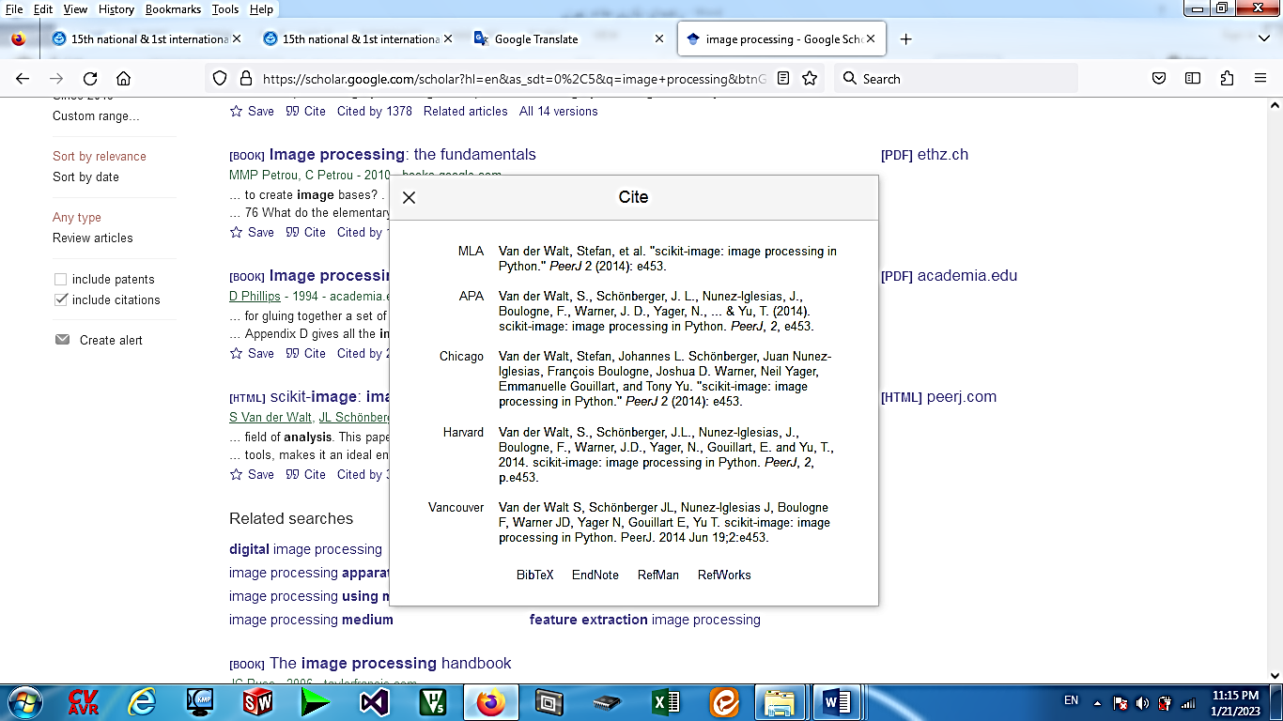

**شکل 1) دریافت ارجاع به مقالات از سایت گوگل اسکولار**

ارجاع به مقالات فارسي نيز به صورت انگليسي و با استفاده از استاندارد Harvard انجام شود و در انتها عبارت (In Persian) اضافه شود.

**نمونه‌هايي از منبع‌نويسي:**

1. Taghizadeh-Tameh, J., Mousazadeh, H., Rafiee, S. and Tarabi, N., 2022. Introducing an innovative magnetic induction tomography system for measuring multiphase flow density. *Iranian Journal of Biosystems Engineering*, *53*(3), 269-288, (In Persian).
2. Ma, L. and Soleimani, M., 2018. Magnetic induction spectroscopy for permeability imaging. *Scientific Reports*, *8*(1), 1-8.
3. Moradi, S., Moradi, A., Atabaigi Elmi, V. and Abdollahi, R., 2024. Influence of grain type and fat source on performance, nutrient utilization, and gut properties in broilers fed pelleted diets. *Poultry Science*, 103, 104093.
4. Panwar, N.L., Kaushik, S.C. and Kothari, S., 2011. Role of renewable energy sources in environmental protection: A review. *Renewable and sustainable energy reviews*, 15(3), 1513-1524.
5. Almomani, F., 2020. Prediction of biogas production from chemically treated co-digested agricultural waste using artificial neural network. *Fuel*, 280, 118573.

**نحوه ارجاع كتاب:**

1. Zhang, Q., 2016. *Precision Agriculture Technology for Crop Farming*, Taylor & Francis.
2. Gregorio Lopez, E., Llorens Calveras, J., Lopez, A., De Castro, A., Biswas, A., Hopkins, A., Stenberg, B. and Tisseyre, B., 2021. *Sensing Approaches for Precision Agriculture*, Springer.

**--- يك سطر فاصله (با قلم B Nazanin 14پررنگ)---**

**Title ……………………….** **(Times New Roman 12 Bold**)

Author1, Author2*, ... and … (Author’ names and affiliation: Times New Roman 11)

1. M.Sc. Student, Department of Animal Science, University of Tehran, Karaj, Iran
2. Professor, Department of Animal Science, University of Tehran, Karaj, Iran

*Corresponding author E-mail:

**Abstract (Times New Roman 12 Bold)**

…………………………………………...……………………………………………………………Text:Times New Roman 10………………………………………….………….……...……….

…………………….…………………….………………………………………….…………….……..

…………………….…………………….……………………………….……………….……...……….

…………………….……………….……………………………………….…………………….……..

…………………….……………….……………………………………………………………..……...

…………………….…………………..……………………………………………….……...……….

…………………….……………….………………………………….………………………….……...

…………………….…………….………………………………….…………………………….……...

………………….……………...………...……………………………………………………….……...

**Keyword(s) (Times New Roman 12 Bold):** Ram (Times New Roman 11), …., … .

|  |  |  |  |
| --- | --- | --- | --- |
| **جدول خلاصه نوع و اندازه قلم­هاي مورد نياز براي تدوين مقالات فارسي** | | | |
| **عنوان** | **قلم (فونت)** | **اندازه** | **نوع قلم** |
| عنوان مقاله | B Nazanin | 14 | پررنگ |
| نام و نام خانوادگي نویسندگان | B Nazanin | 11 | پررنگ |
| محل فعالیت نويسندگان | B Nazanin | 10 | نازک |
| نشانی پست الکترونيکي نويسنده مسئول | Times New Roman | 8 | نازک |
| عنوان بخش­ها | B Nazanin | 12 | پررنگ |
| عنوان زير بخش­ها | B Nazanin | 11 | پررنگ |
| متن چکيده و واژگان کليدي فارسی | B Nazanin | 12 | نازک |
| متن اصلي | B Nazanin | 12 | نازک |
| زير نويس فارسي | B Nazanin | 10 | نازک |
| زير نويس انگلیسی | Times New Roman | 9 | نازک |
| عنوان جدول ها، شکل ها و نمودارها | B Nazanin | 10 | پررنگ |
| اعداد و متن فارسي درون جدول ها | B Nazanin | 10 | نازک |
| متن لاتين درون جدول ها | Times New Roman | 9 | نازک |
| منابع و مراجع لاتين | Times New Roman | 10 | نازک |
| Title | Times New Roman | 12 | پررنگ |
| Authors and affiliations | Times New Roman | 12 | نازک |
| Abstract title | Times New Roman | 12 | نازک |
| Abstract body text | Times New Roman | 10 | نازک |
| Keywords title | Times New Roman | 12 | نازک |
| Keywords list | Times New Roman | 11 | نازک |